Centrálny koordinačný orgán

usmernenie k postupu administrácie žiadosti o nenávratný finančný príspevok cez ITMS21+ pre neverejnú časť
Programové obdobie 2021 – 2027

Verzia: 1
Dátum vydania: 12.6.2024

Schválil:
Mgr. Boris Sloboda, PhD.
generálny riaditeľ
sekcie programovania a podpory
Programu Slovensko

Obsah
1. Úvod 2
2. Zoznam použitých skratiek a pojmov 3
3. Predpoklady pre prácu so ŽoNFP na neverejnej časti ITMS2021+ (IN) 3
4. Základná práca so zoznamom ŽoNFP na IN 3
5. Spracovanie ŽoNFP na neverejnej časti ITMS21+ 5
5.1 Formálne usporiadanie detailu ŽoNFP 5
5.2 Proces schvaľovania ŽoNFP 9
5.2.1 proces Administratívneho overovania ŽoNFP 11
5.2.1.1 stav Doručená 11
5.2.1.2 stav Kontrola splnenia podmienok doručenia ukončená 13
5.2.1.3 stav Zaregistrovaná 13
5.2.1.4 stav Na doplnenie PPP 13
5.3. proces Odborného hodnotenia ŽoNFP 14
5.3.1 stav Administratívne overenie splnenia PPP ukončené 14
5.3.2 stav Na doplnenie k odbornému hodnoteniu 21
5.4 Proces Výberu ŽoNFP 21
5.4.1 stav Odborné hodnotenie ukončené 22
5.4.2 stav Spĺňajúca podmienky OH 22
5.4.3 stav Na doplnenie preukázania PPP 22
5.5 Osobitný proces konania 22
5.5.1 stav Zaregistrovaná v osobitnom procese spracovania 23
5.5.2 stav Na doplnenie pri overení 23
5.6 Ukončenie procesu schvaľovania 24
5.6.1 stav Vrátená po opravnom konaní 25

- Úvod

- Usmernenie je určené pre žiadateľa o nenávratný finančný príspevok, ktorý pracuje so Žiadosťou o nenávratný finančný príspevok (ďalej „ŽoNFP“ alebo žiadosť) prostredníctvom neverejnej časti ITMS21+.
- Cieľom usmernenia je definovať základné procesy pri spracovaní ŽoNFP prostredníctvom ITMS21+.
- Metodické usmernenie je koncipované v súlade s procesmi zadefinovanými v Rámci implementácie fondov na programové obdobie 2021 – 2027.
- Usmernenie je určené pre používateľov neverejnej časti ITMS21+.
- Zmeny samotného textu usmernenia budú realizované prostredníctvom ďalšej písomnej verzie usmernenia alebo aj priamo nasadením ďalšej verzie aplikácie ITMS21+ (o zmene bude používateľ ITMS21+ informovaný priamo prostredníctvom aktuality) a ich následným zohľadnením v ďalšej písomnej verzii usmernenia.
- Metodické ustanovenia týkajúce sa ŽoNFP je možné vyhľadať na webovom sídle: https://www.eurofondy.gov.sk/dokumenty-a-publikacie/metodicke-dokumenty/index.html.

- Zoznam použitých skratiek a pojmov

Skratka | Popis
CKO | Centrálny koordinačný orgán
ITMS21+ | Informačný monitorovací systém predstavuje centrálny informačný systém, ktorý slúži na evidenciu a následné spracovávanie, export a monitoring dát o programovaní, projektovom a finančnom riadení, kontrole a audite pre programové obdobie 2021 – 2027
PPO | Pracovná pozícia osoby
ŽoNFP | Žiadosť o nenávratný finančný príspevok
ŽoPr | Žiadosť o prístup do ITMS21+
RO | Riadiaci orgán
SO | Sprostredkovateľský orgán
RO | Riadiaci orgán
PM | Projektový manažér
WF | Workflow
IN | Neverejná časť ITMS21+
IV | Verejná časť ITMS21+
PPP | Podmienky poskytnutia príspevku

Predpoklady pre prácu so ŽoNFP na neverejnej časti ITMS2021+ (IN)

Používateľ, ktorý bude so ŽoNFP v systéme ITMS2021+ pracovať, musí mať vytvorený platný prístup do neverejnej časti ITMS2021+. Prístup sa aktivuje prostredníctvom formuláru Žiadosť o prístup do neverejnej časti ITMS2021+ (ŽoPr), v ktorom sa definuje zaradenie používateľa v rámci orgánu/ov neverejnej časti ITMS2021+ a určujú sa pracovné pozície (PPO), umožňujúce vykonávať činnosti v súlade s jeho pracovnou náplňou. ŽoPr za žiadateľa predkladá administrátor príslušného orgánu (ADMIN), a spracúva ho prevádzkovateľ ITMS2021+ (DataCentrum). Zaradením používateľa do konkrétneho orgánu sa definuje jeho vizibilita vzhľadom k programovej štruktúre (PŠ), priradené pracovné pozície orgánu (PPO) určujú vizibilitu jednotlivých evidencií a úroveň detailu ich spracovania.
Pre základnú prácu so ŽoNFP je v ITMS2021+ definovaná PPO: Projektový manažér (PM)

Základná práca so zoznamom ŽoNFP na IN

Používateľ neverejnej časti ITMS2021+, s priradenou PPO oprávňujúcou vykonávať prácu s evidenciou ŽoNFP – napr. Projektový manažér (PM), z hlavného menu v ľavej strane obrazovky aktivuje evidenciu Žiadosť o nenávratný finančný príspevok. Zobrazí sa zoznam ŽoNFP, obsah ktorého podlieha vizibilite orgánu, pod ktorým je používateľ aktuálne prihlásený (obr. č. 1).
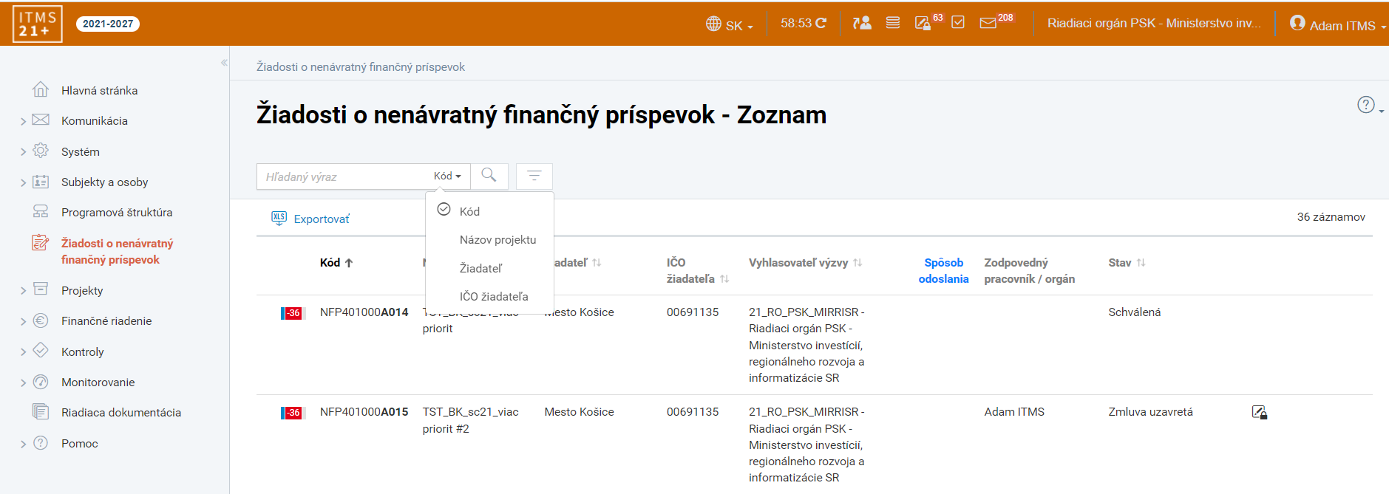
Obrázok č. 1: ŽoNFP-Zoznam

Zoznam obsahuje prehľad ŽoNFP, ktoré subjekty z verejnej časti ITMS2021+ predložili na príslušný orgán a sú v konkrétnych stavoch ich aktuálneho spracovania (stĺpec Stav) V stĺpcoch zoznamu sú základné údaje o jednotlivých ŽoNFP (kód, názov, údaje o žiadateľovi a vyhlasovateľovi výzvy, a údaj o spracovateľovi danej ŽoNFP). V stĺpcoch, v ktorých sa za ich názvom zobrazuje ikona obojsmerných šípiek, je umožnené ich vzostupné alebo zostupné triedenie.
Zoznam je možné ďalej prehľadávať pomocou textového vyhľadávača (Kód, Názov projektu, Názov alebo IČO Žiadateľa), príp. filtrovať prostredníctvom tzv. rozšíreného filtra (obr. č. 2), v ktorom je možnosť nakonfigurovať si ad hoc filter zo sady filtračných kritérií a uložiť si ho na opätovné použitie.

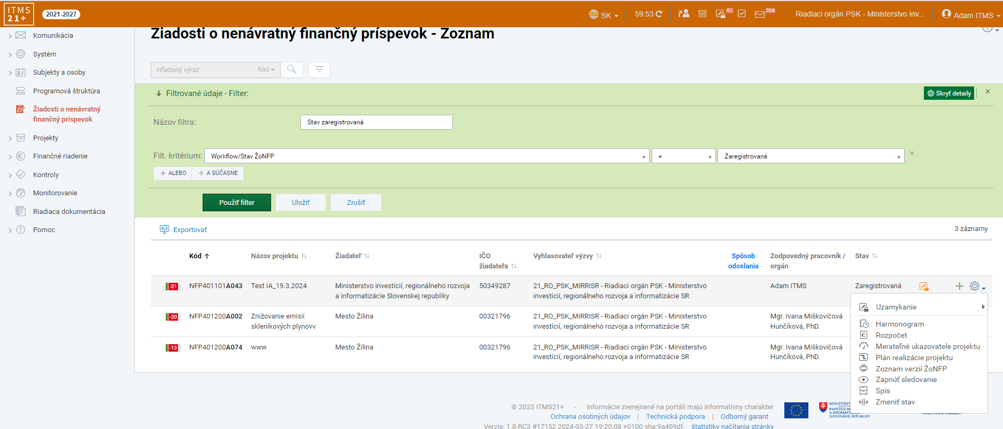
Obrázok č. 2: Filtrovanie zoznamu ŽoNFP a ikony jednotlivých položiek zoznamu

Na konci riadku každého záznamu ŽoNFP je informácia o stave uzámku danej ŽoNFP
- bez ikony uzámku = ŽoNFP nie je uzamknutá
- čierna ikona uzámku = ŽoNFP je uzamknutá- toolptip informuje o dátume a používateľovi, ktorý objekt uzamkol/
- svetlá ikona uzámku = objekt je uzamknutý aktuálne prihláseným používateľom
Pod ikonou „+“, na konci riadku danej ŽoNFP, je umiestnený prístup k funkcionalite priradenia/zmeny zodpovedného pracovníka/orgánu daného objektu.
Ikona ozubeného kolieska obsahuje, okrem funkcionality uzámku, sadu priamych vstupov do používateľsky najfrekventovanejších častí ŽoNFP.
Tlačidlo „Exportovať“ vytvorí export aktuálne zobrazeného zoznamu ŽoNFP do aplikácie Excel.

Spracovanie ŽoNFP na neverejnej časti ITMS21+

5.1 Formálne usporiadanie detailu ŽoNFP

Aktivovaním vybraného záznamu na obrazovke Žiadosti o nenávratný finančný príspevok – Zoznam sa zobrazí detail formuláru danej ŽoNFP

Usporiadanie formuláru ŽoNFP je koncipované v 4 úrovniach:

Informačná časť
Obsahuje všeobecné informácie o ŽoNFP (obr. č. 3):
- kód a názov ŽoNFP
- stav spracovania ŽoNFP v rámci workflow;
- stav uzámku,
- info o priradenom zodpovednom pracovníkovi/orgáne

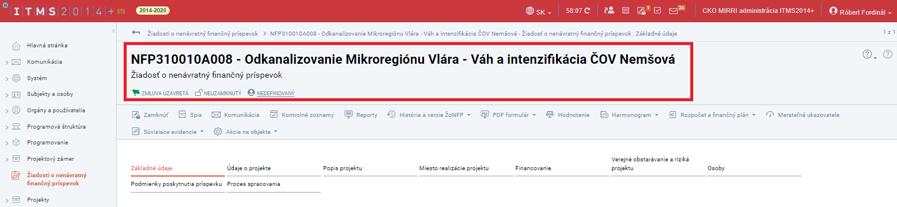
Obrázok č. 3: Detail ŽoNFP – Informačná časť

Skupina tlačidiel

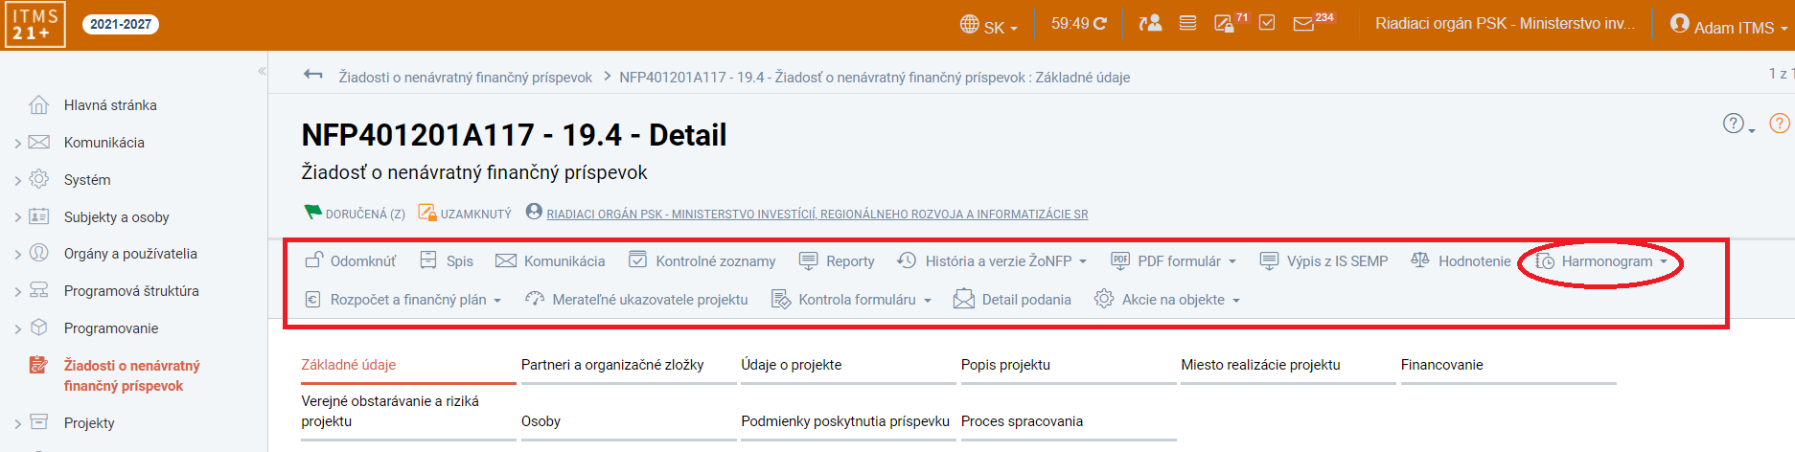
Obrázok č. 4: Detail ŽoNFP – panel obsahujúci tlačidlá

V akčnom panely sa nachádzajú tlačidlá (obr. č. 4):
- Zamknúť – pri vstupe do evidencií ITMS21+ je prvou voľbou používateľa, či bude evidenciu iba prezerať, alebo aj editovať. Aktívna (editačná) práca s evidenciou vyžaduje aktivovať uzámok - systém takto vylúči možnosť editácie viacerých používateľov v rovnakom čase
- Spis – centrálne úložisko dokumentov ŽoNFP
- Komunikácia – evidencia na vytváranie, odosielanie a uchovávanie komunikácie medzi orgánmi a subjektmi (IN↔IV) a orgánmi (IN↔IN) týkajúcej sa danej ŽoNFP
- Kontrolné zoznamy - funkcionalita na vytváranie a správu elektronických kontrolných zoznamov
- Reporty - funkcionalita na vytváranie a správu reportov (Predmet podpory podľa schválenej ŽoNFP)
- + Vytvoriť projekt – akcia vytvorenia projektu z danej ŽoNFP - pre používateľa sprístupnená za podmienky, že aktuálny stav ŽoNFP je „Schválená“ a súčasne z predmetnej ŽoNFP ešte nebol vytvorený projekt
- História a verzie ŽoNFP – Zoznam verzií ŽoNFP - prehľad jednotlivých verzií ŽoNFP s funkcionalitou ich vzájomného porovnávania
– História zmien – časové a obsahové záznamy hlavných zmien danej ŽoNFP
- PDF formulár – Žiadosť o NFP-žiadané údaje – prístup ku generovaniu PDF formuláru žiadaných údajov ŽoNFP
- Žiadosť o NFP-schválené údaje - prístup ku generovaniu PDF formuláru schválených údajov ŽoNFP (prístupné iba od fázy Odborné hodnotenie)
- Výpis SEMP – integračná akcia – Informácia z registra štátnej a minimálnej pomoci – počet a detail prípadných schém pomoci poskytnutých žiadateľovi o ŽoNFP
- Hodnotenie – čiastkové a celkové hodnotenie ŽoNFP
- Harmonogram - obsahuje údaje o žiadaných a schválených aktivitách (schválené sú od fázy Odborné hodnotenie) jednotlivých subjektov v rámci ŽoNFP
- – Plán realizácie projektu - grafické zobrazenie kombinácií zadefinovaných aktivít príslušného Verejného obstarávania a ŽoNFP
- Rozpočet a finančný plán – Rozpočet – prehľady žiadaných/schválených rozpočtov všetkých subjektov a sumárny prehľad
– Finančný plán – zobrazuje sa iba v prípade použitia intenzít na rozpočtoch subjektov; t.j. v záložke Údaje o projekte, v riadku Použitie intenzít na rozpočte je hodnota „Áno“. Evidencia zobrazuje Žiadaný a Schválený finančný plán podľa jednotlivých subjektov a sumárny prehľad: Spolu – finančný plán
- Merateľné ukazovatele projektu – údaje o žiadaných a schválených ukazovateľoch projektu
- Kontrola formuláru – Kontrola podľa výzvy - funkcionalita overujúca splnenie kritérií oprávnenosti zadefinovaných na Výzve, s ktorou je ŽoNFP previazaná.
– Kontrola vyplnenia žiadosti – funkcionalita na aktiváciu kontroly vyplnenia formuláru ŽoNFP; systém zobrazí reštriktívne (aktuálne prekážky procesu spracovania) a nereštriktívne hlášky (bez aktívneho vplyvu na schvaľovací proces).
- Detail podania – detailné záznamy o listinnom/elektronickom podaní ŽoNFP žiadateľa, vrátane možnosti generovania elektronického formuláru: ŽoNFP – odoslaná žiadateľom
- Akcie na objekte – Zapnúť sledovanie – funkcionalita sledovania zmien stavu objektu v procese jeho spracovania a zasielanie informácií o ich vzniku používateľovi, prostredníctvom notifikácií. (nastavenie notifikácií sa nachádza v používateľskom profile)
– Vytvoriť právneho nástupcu – funkcionalita umožňujúca priradiť k ŽoNFP vytvoreného právneho nástupcu subjektu (vytvára sa v evidencii Subjekty) za podmienky, že nový subjekt spĺňa kritérium oprávnenosti Oprávnení partneri alebo Oprávnení žiadatelia na výzve
– Pridať do obľúbených – funkcionalita umožňujúca priradiť ŽoNFP do widgetu Obľúbené objekty umiestnenej na úvodnej obrazovke ITMS21+

Záložky formuláru ŽoNFP:

Samotný obsah formuláru ŽoNFP je na neverejnej časti ITMS21+ transformovaný do záložiek (obr. č. 5).

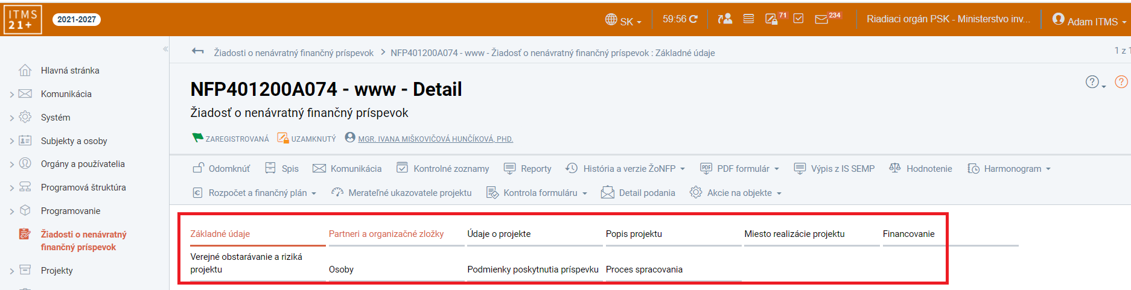
Obrázok č. 5: Detail ŽoNFP – záložky formuláru ŽoNFP

Záložky obsahujú informácie, ktoré prijímateľ vyplnil v rámci formuláru žiadosti na IV a odoslal na IN. Obsah a popis jednotlivých záložiek je takmer identický s logickými celkami ŽoNFP na verejnej časti, ich popis je uvedený v usmernení “Usmernenie k postupu administrácie žiadosti o nenávratný finančný príspevok cez ITMS21+ pre verejnú časť“. Preto nižšie popisujeme iba záložku Proces spracovania, ktorá sa nachádza iba na neverejnej časti ITMS21+.

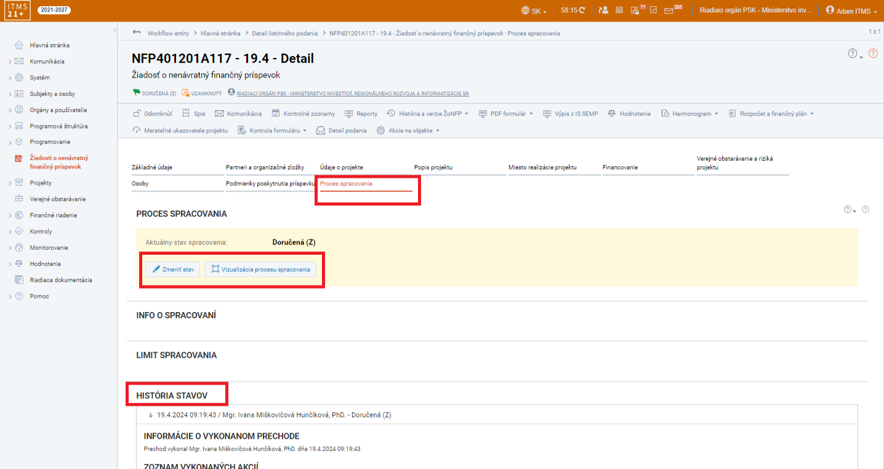
Obrázok č. 6: ŽoNFP- Detail ŽoNFP – záložka Proces spracovania

V záložke Proces spracovania (obr. č. 6) má používateľ v rámci sekcie História stavov k dispozícii informácie:
- kto a kedy aktivoval odoslanie ŽoNFP na neverejnú časť
- prehľad vykonaných akcií systému,
- zoznam vyplnených polí v súvislosti s daným prechodom
- zoznam zodpovedných pracovníkov
- zoznam zaslaných upozornení

V záložke Proces spracovania má používateľ prostredníctvom tl. Vizualizácia procesu spracovania možnosť vidieť definovaný workflow evidencie ŽoNFP (WF) s výberom zobrazenia (História spracovania, Možnosti prechodu a pod.) (obr. č. 7)
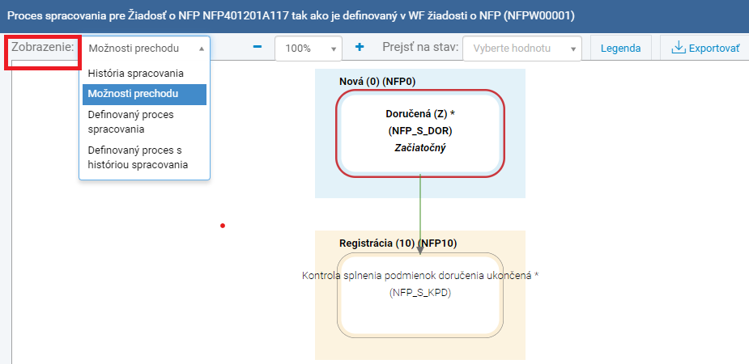
Obrázok č. 7: ŽoNFP- funkcionalita Vizualizácia procesu spracovania

5.2 Proces schvaľovania ŽoNFP

Z metodického pohľadu proces schvaľovania ŽoNFP pozostáva z činností:
a) administratívne overovanie
b) odborné hodnotenia (ak relevantné)
c) výber (ak relevantné)
d) ukončenie procesu schvaľovania

Metodický proces schvaľovania ŽoNFP je v prostredí ITMS transformovaný do tzv. workflow (WF) (obr. č. 8).

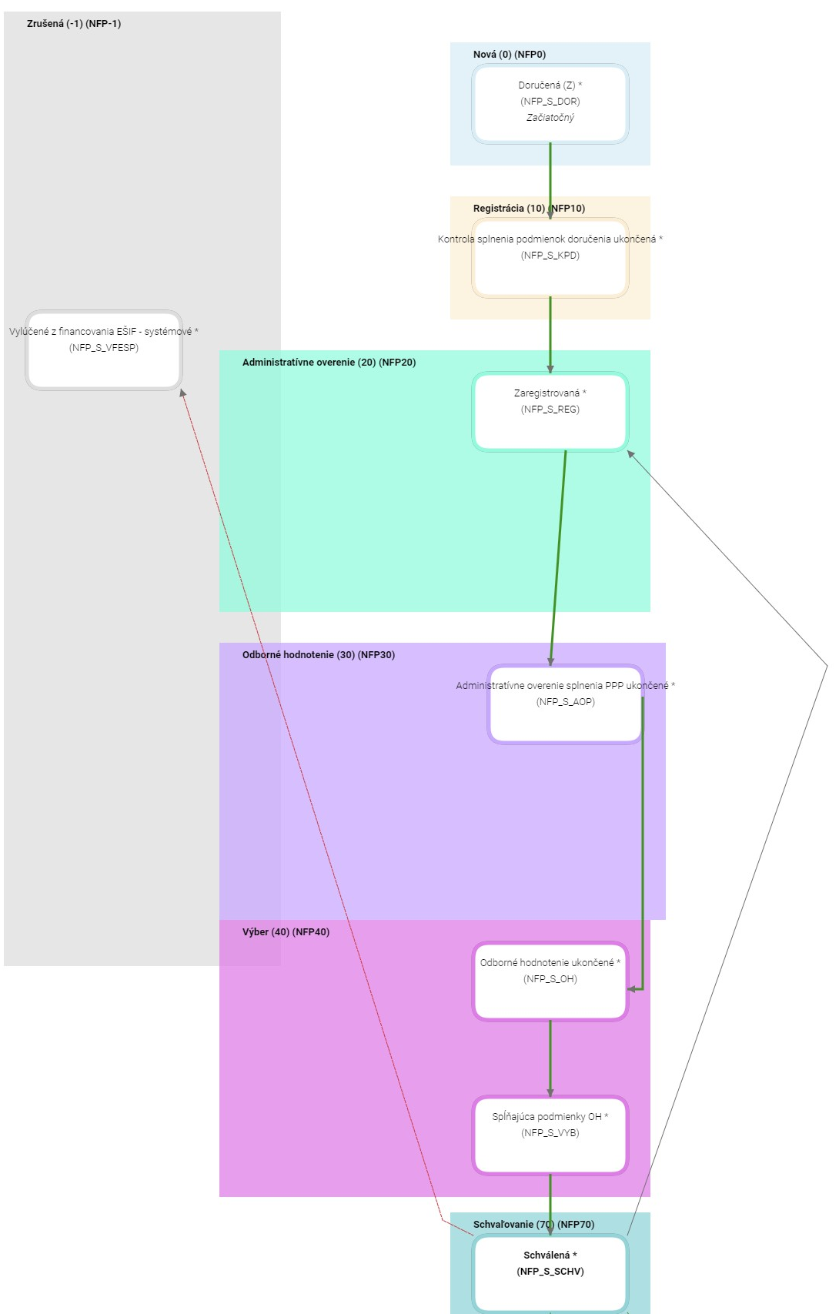
Obrázok č. 8: Workflow ŽoNFP

5.2.1 proces Administratívneho overovania ŽoNFP

Metodicky proces administratívneho overovania ŽoNFP zahŕňa
- overenie splnenia podmienok doručenia ŽoNFP a
- overenie splnenia podmienok poskytnutia príspevku (PPP) určených vo výzve

Proces AO ŽoNFP je v technickom prostredí ITMS pretransformovaný do nižšie uvedených fáz a ich stavov (obr. č. 9)
- fáza Nová, stav Doručená
- fáza Registrácia, stav Kontrola splnenia podmienok doručenia ukončená
- fáza Administratívne overenie, stav Zaregistrovaná, alebo
- fáza Overenie, stav Zaregistrovaná v osobitnom procese spracovania

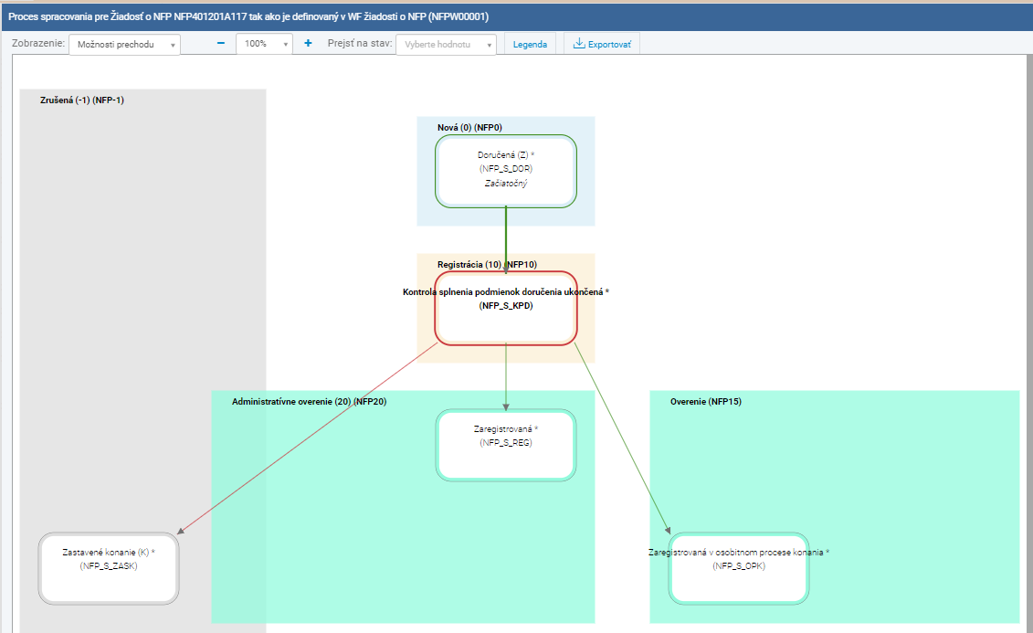
Obrázok č. 9: WF procesu Administratívneho overovania ŽoNFP

Popis jednotlivých fáz a stavov AO je uvedený v kapitolách 5.2.1.1- 5.2.1.4

5.2.1.1 stav Doručená

Stav Doručená (Z) je prvým stavom workflow-u ŽoNFP (fáza Nová) na neverejnej časti po tom, ako ju žiadateľ odoslal z verejnej časti ITMS21+. Systém evidencii ŽoNFP automaticky priraďuje tzv. Zodpovedného pracovníka.
V rámci stavu Doručená je projektový manažér (PM) povinný skontrolovať, či ŽoNFP bola doručená riadne a včas. (viď. Všeobecná informácia k predkladaniu a schvaľovaniu žiadosti o poskytnutie nenávratného finančného príspevku 3.3Podmienky doručenia ŽoNFP)
Po vykonaní kontroly podmienok doručenia PM ŽoNFP posunie do stavu Kontrola splnenia podmienok doručenia ukončená prostredníctvom tl. Zmeniť stav. V záložke Proces spracovania sa zobrazí 4.krokový sprievodca Zmenou procesu spracovania. Každý krok obsahuje sadu informácií, príp. povinných polí, ktoré je potrebné odsúhlasiť príp. vyplniť (obr. č. 10).

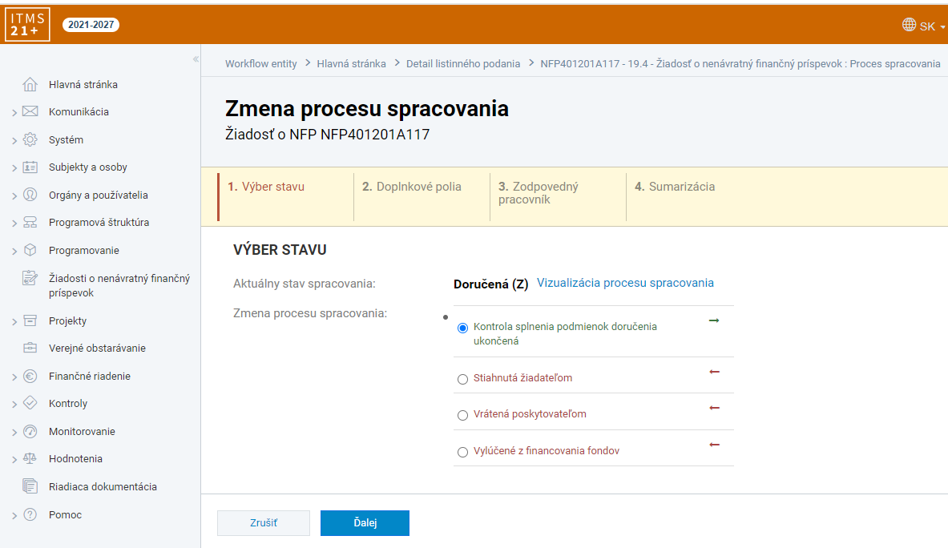
Obrázok č. 10: sprievodca Zmenou procesu spracovania

V rámci sprievodcu zmeny stavu ŽoNFP do stavu Kontrola splnenia podmienok doručenia ukončená spracovávateľ edituje Dátum predloženia žiadosti (obr. č. 11). V treťom kroku sprievodcu systém automaticky predvyplní ako zodpovedného pracovníka prihláseného používateľa, t.j. aktuálneho spracovateľa evidencie ŽoNFP (predvyplnený údaj je možné meniť).
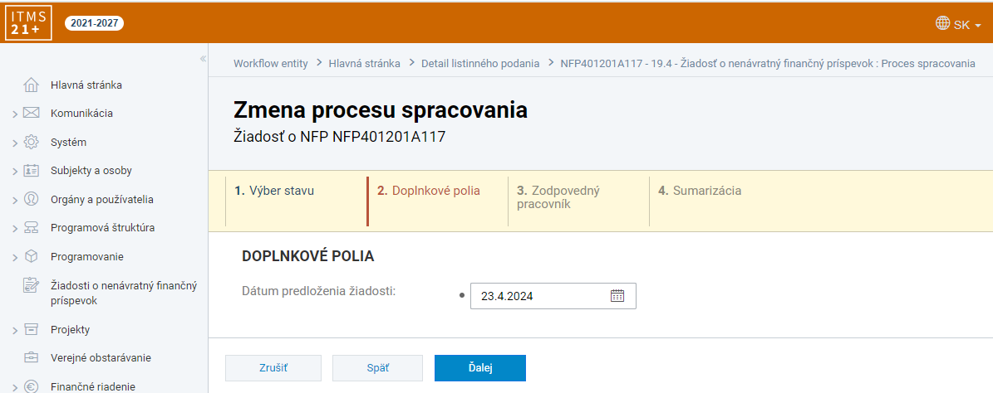
Obrázok č. 11: 2.krok posunu do stavu Kontrola splnenia podmienok doručenia ukončená - Dátum predloženia žiadosti

5.2.1.2 stav Kontrola splnenia podmienok doručenia ukončená

Vykonanie kontroly overenia splnenia podmienok doručenia ŽoNFP môže byť s výsledkom:
- kladným - spracovávateľ posúva ŽoNFP do stavu Zaregistrovaná
- záporným - spracovávateľ posúva ŽoNFP do stavu Zastavené konanie
Pri posune do stavu Zaregistrovaná, je potrebné uviesť registratúrne číslo, pod ktorým je ŽoNFP zaznamenaná v registratúre daného orgánu.

5.2.1.3 stav Zaregistrovaná

Poskytovateľ môže pristúpiť k overovaniu podmienok poskytnutia príspevku (PPP) iba zaregistrovaných ŽoNFP, t. j. takých, ktoré splnili podmienky doručenia ŽoNFP.
V danom kroku poskytuje WF ŽoNFP alternatívne možnosti posunu
- Zaregistrovaná
- Zaregistrovaná v osobitnom procese spracovania (viď kapitola 5.5.1)

Poskytovateľ overí splnenie každej jednotlivej podmienky poskytnutia príspevku na základe údajov a informácií uvedených žiadateľom vo formulári ŽoNFP a v relevantných prílohách ŽoNFP prostredníctvom integrácie ITMS alebo údajov z verejných registrov s výnimkou tých, ktoré sú úplne alebo z časti overované v rámci odborného hodnotenia (ak relevantné).

5.2.1.4 stav Na doplnenie PPP

Ak pri overovaní splnenia podmienok poskytnutia príspevku vzniknú pochybnosti o pravdivosti alebo úplnosti ŽoNFP, na základe ktorých nie je možné overiť splnenie alebo nesplnenie niektorej z podmienok poskytnutia príspevku (PPP), poskytovateľ vyzve žiadateľa na doplnenie požadovaných náležitostí, neúplných údajov, vysvetlenie nejasností, zaslaním výzvy na doplnenie ŽoNFP (možnosť využitia funkcionality Komunikácia).
Používateľ posunie ŽoNFP v záložke Proces spracovania do stavu Na doplnenie PPP, pričom v druhom kroku wizardu definuje úroveň editácie ŽoNFP na verejnej časti ITMS21+ (obr. č. 12).
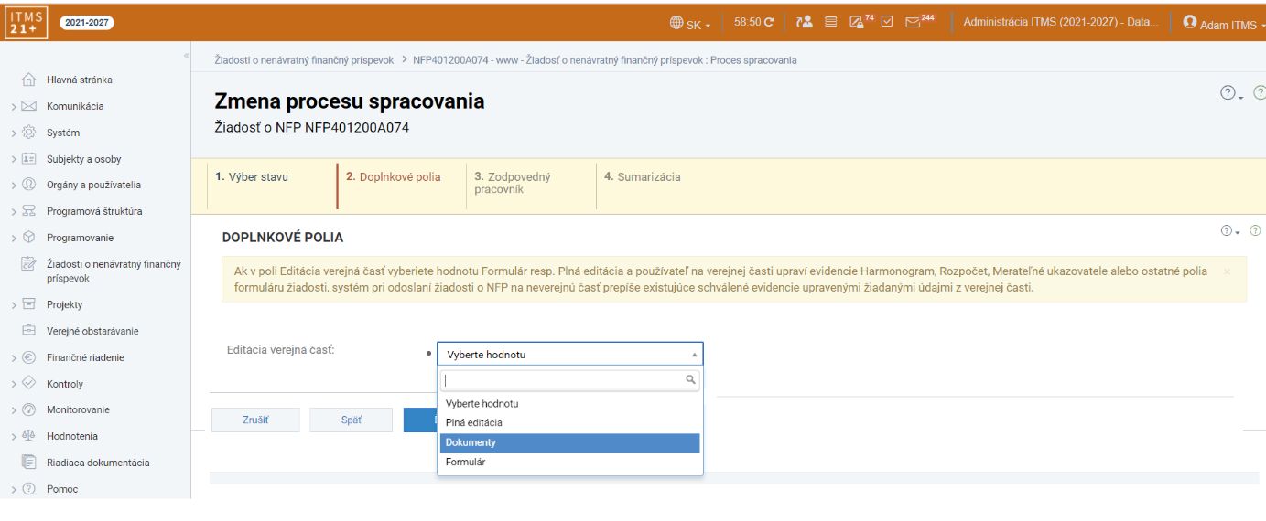
Obrázok č. 12: 2.krok posunu do stavu Na doplnenie PPP – Úroveň editácie ŽoNFP na verejnej časti ITMS21+

Po odoslaní ŽoNFP na verejnú časť sa ŽoNFP stáva needitovateľnou.

Po doplnení požadovaných náležitostí žiadateľom a odoslaní ŽoNFP späť na IN sa žiadosť automaticky posunie do stavu Po doplnení PPP.

Po splnení všetkých náležitostí je potrebné posunúť ŽoNFP v procese spracovania do stavu Administratívne overenie splnenia PPP ukončené, čo predstavuje vstup do ďalšej fázy Odborné hodnotenie.

5.3. proces Odborného hodnotenia ŽoNFP

Odborné hodnotenie vykonávajú odborní hodnotitelia v prípade, ak stanovené kritériá vyžadujú odborné posúdenie. Hodnotiace kritériá sú definované ako kombinácia vylučujúcich a bodovaných hodnotiacich kritérií, alebo ako súbor iba bodovaných alebo iba vylučujúcich kritérií.

5.3.1 stav Administratívne overenie splnenia PPP ukončené

Prechodom do daného stavu je proces administratívneho overovania ukončený a začína proces odborného hodnotenia. Technicky ste v ITMS21+ vstúpili do fázy Odborné hodnotenie (30) (pozri obr. č. 13)
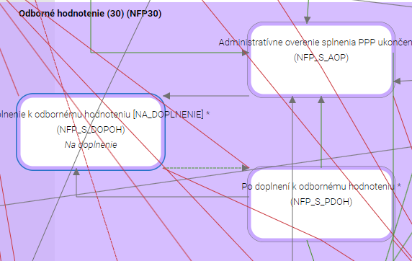
Obrázok č. 13: WF ŽoNFP – fáza Odborné hodnotenie

Hodnotiteľ môže pristúpiť k odbornému hodnoteniu ŽoNFP.
Pre zaevidovanie hodnotenia v systéme je potrebné zvoliť tlačidlo Hodnotenie v detaile ŽoNFP.
Zobrazí sa detail hodnotenia (pozri obr. č. 14)
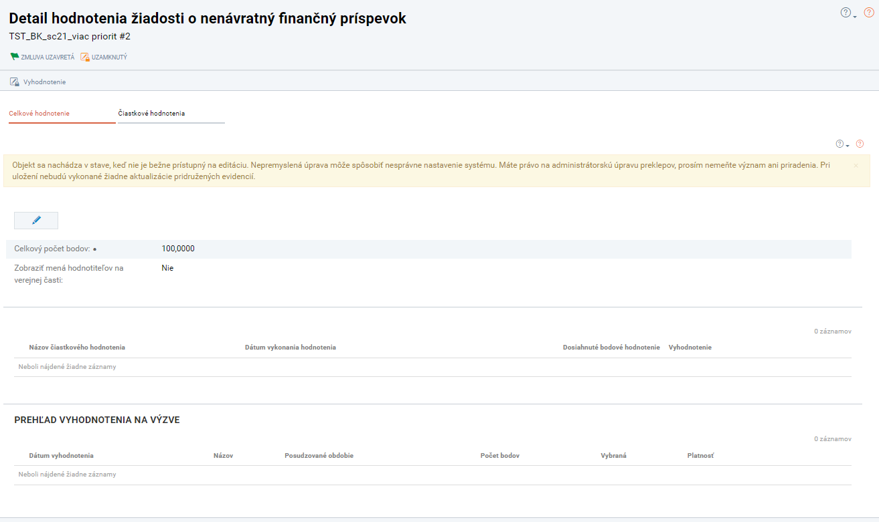
Obrázok č. 14: Detail hodnotenia ŽoNFP

Minimálnou podmienkou pre posun do ďalšej fázy Výber je zadanie celkového počtu bodov v rámci záložky Celkové hodnotenie.
Odborný hodnotiteľ má možnosť vytvárať čiastkové/spoločné hodnotenia v záložke Čiastkové hodnotenia. Vytvorenie čiastkového/spoločného hodnotenia je uvedené na obr. č. 15. Po kliknutí na tlačidlo Vytvoriť sa spustí 2 – 3 krokový wizard Vytvorenie čiastkového hodnotenia žiadosti o NFP.
V 1. kroku wizardu Základné údaje definujete, či budete v rámci hodnotenia využívať hodnotiace kritéria (č. 1 na obr. č. 15)
V prípade vytvárania spoločného hodnotenia je potrebné označiť checkbox Spoločné hodnotenie (č. 3 na obr. č. 15 ), čo následne umožní viacnásobný výber hodnotiteľov v 2. kroku wizardu.
Pre priloženie podpísaného a oskenovaného súboru čiastkového/spoločného hodnotenia slúži pole “Prilož súbory“ (č. 2 na obr. č. 15)
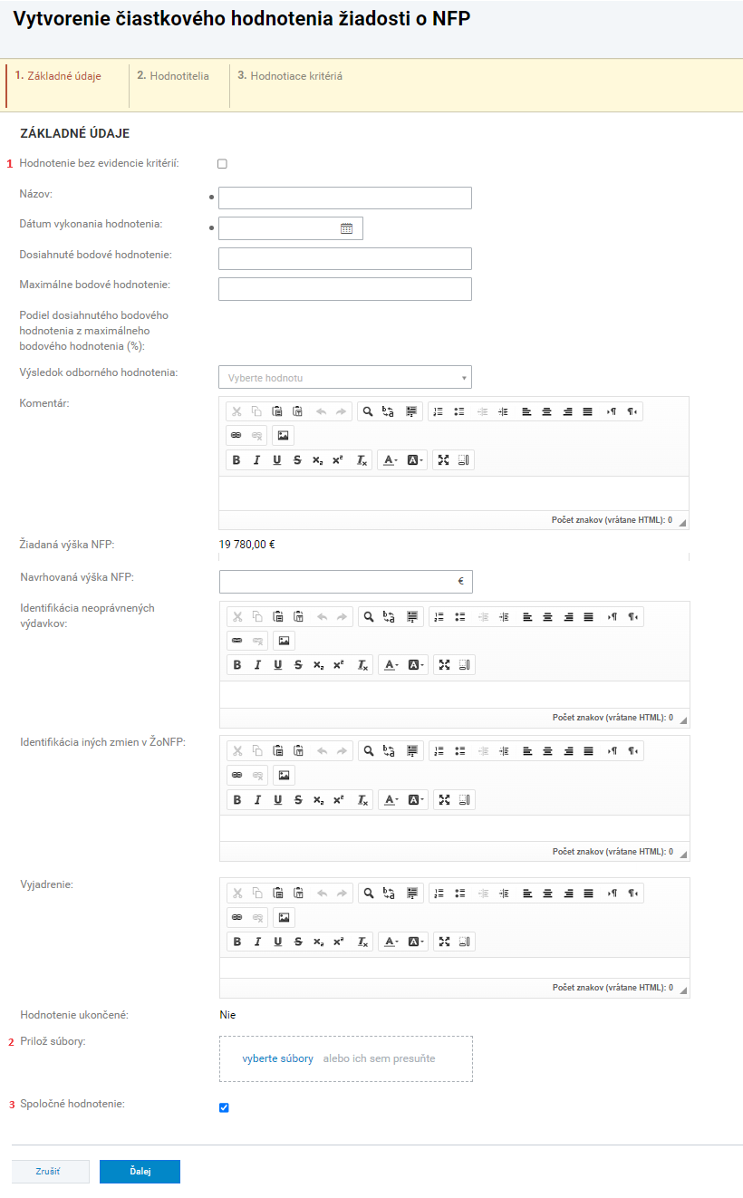
Obrázok č. 15: Detail vytvorenia čiastkového hodnotenia ŽoNFP
V 2. kroku wizardu Hodnotitelia vyberáte z množiny osôb, ktoré spĺňajú podmienky:
- zadefinované zaradenie osoby ako hodnotiteľ,
- priradenie hodnotiteľa k danému programu
Na obrazovke Výber hodnotiteľov (obr. č. 16) sú hodnotitelia vybraní prostredníctvom funkcionality automatického priradenia hodnotiteľov označení ikonou zelenej vlajky.
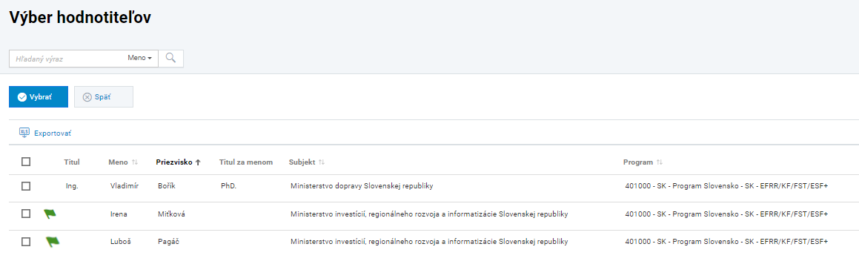
Obrázok č. 16: Výber hodnotiteľov

V 3. kroku wizardu Hodnotiace kritériá (obr. č. 17) vyberáte hodnotiace kritériá, ktoré musia byť zadefinované na výzve.

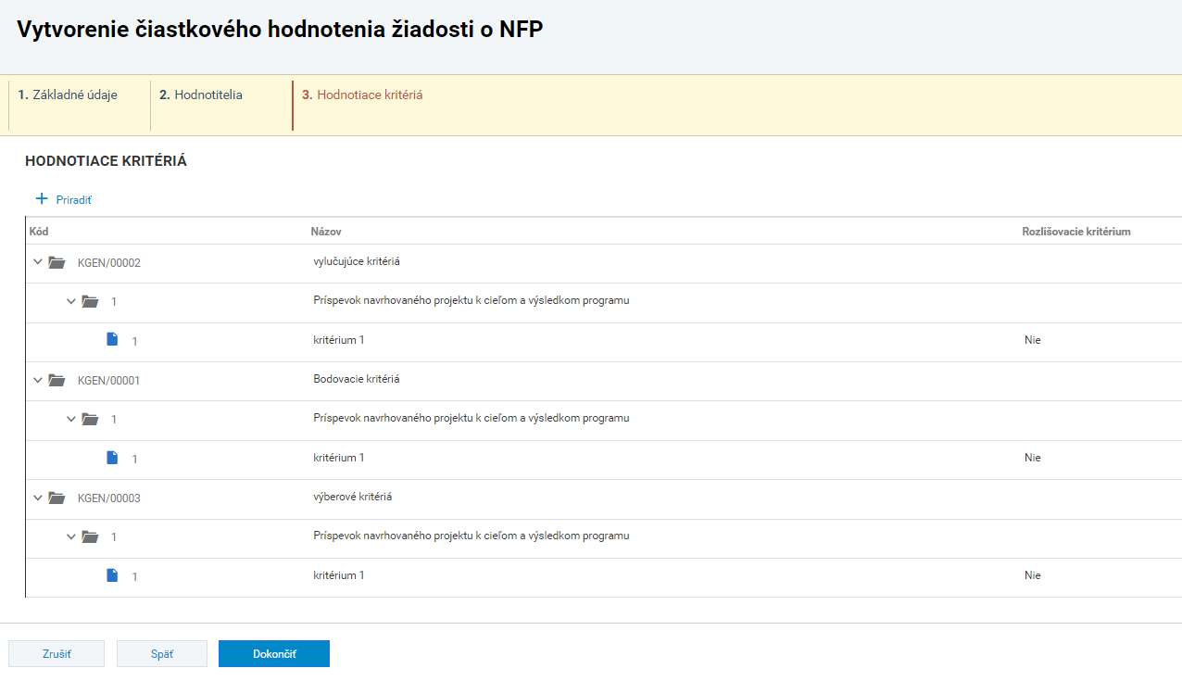
Obrázok č. 17: Sprievodca vytvorením čiastkového hodnotenia ŽoNFP

Po dokončení wizardu je potrebné v detaile čiastkového hodnotenia, v záložke Hodnotiace kritériá zadefinovať ich hodnoty (obr. č. 18)
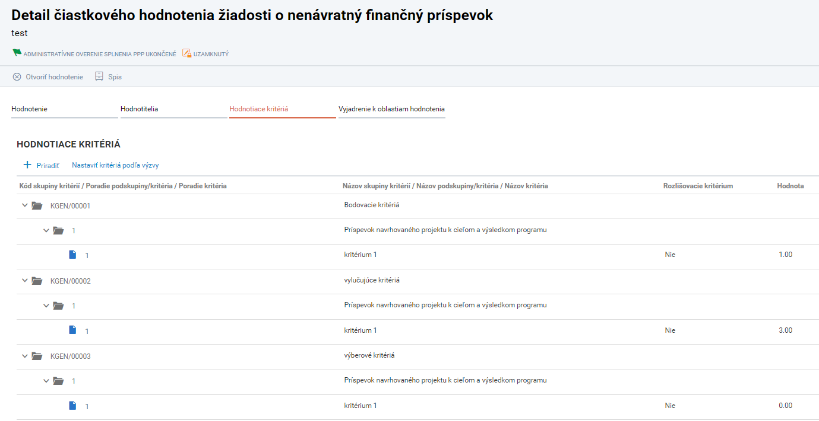
Obrázok č. 18: Detail čiastkového hodnotenia ŽoNFP – záložka Hodnotiace kritériá

Po zaevidovaní čiastkových / spoločných hodnotení je potrebné ich ukončiť (tlačidlo Ukončiť hodnotenie v detaile čiastkového hodnotenia), aby ich bolo možné zaradiť do Vyhodnotenia ŽoNFP (obr. č. 19).
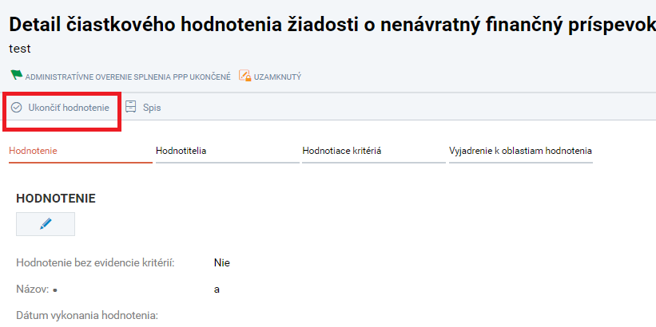
Obrázok č. 19: Detail čiastkového hodnotenia ŽoNFP – tl. Ukončiť hodnotenie

Vyhodnotenie ŽoNFP aktivujete tlačidlom Vyhodnotenie v detaile hodnotenia ŽoNFP (obr. č. 20)

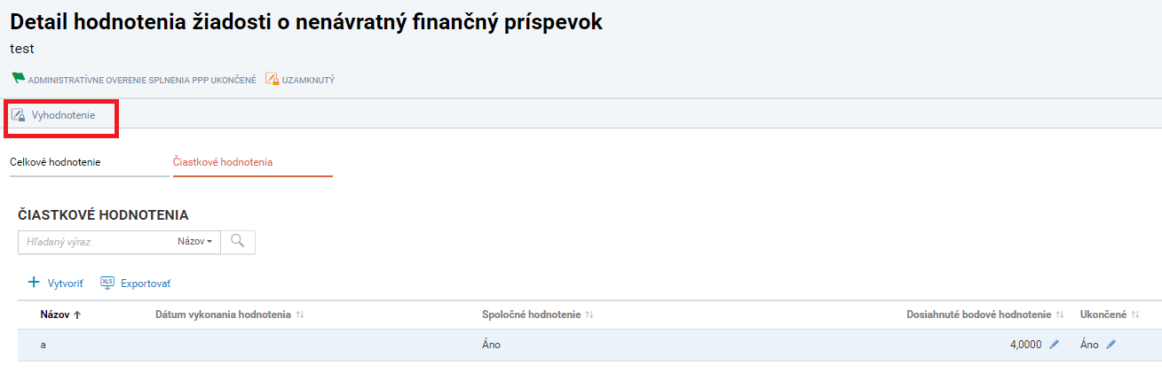
Obrázok č. 20: Detail hodnotenia ŽoNFP – tl. Vyhodnotenie

Spustí sa 2 krokový wizard Vyhodnotenie žiadosti o NFP, kde v 1. kroku vyberáte ukončené čiastkové hodnotenia. V 2. kroku wizardu sa zobrazí prehľad priradených čiastkových hodnotení, pričom máte možnosť určiť spôsob výpočtu celkového počtu bodov (priemer/súčet) (obr. č. 21)
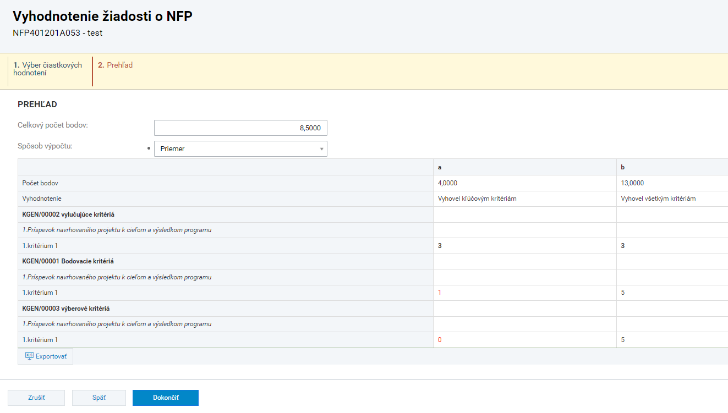
Obrázok č. 21: Sprievodca vyhodnotením ŽoNFP

Ak ŽoNFP nesplní kritériá odborného hodnotenia (hodnotiace kritériá), je konanie o ŽoNFP ukončené vydaním rozhodnutia o neschválení ŽoNFP, ktoré poskytovateľ zasiela následne žiadateľovi.

5.3.2 stav Na doplnenie k odbornému hodnoteniu

Ak počas výkonu odborného hodnotenia dôjde k nejasnostiam zo strany hodnotiteľa, poskytovateľ má právo využiť možnosť dožiadania doplňujúcich informácií, resp. dokumentov od žiadateľa počas výkonu odborného hodnotenia, pričom v takom prípade postupuje rovnako ako pri výzve na doplnenie ŽoNFP v rámci administratívneho overovania. Súčasťou výzvy na doplnenie ŽoNFP v rámci odborného hodnotenia ŽoNFP je aj informácia o tom, že ak žiadateľ nedoplní žiadané náležitosti, nesplní stanovený termín na doručenie doplnenia ŽoNFP, resp. ak aj po doplnení ŽoNFP budú naďalej pretrvávať pochybnosti o pravdivosti alebo úplnosti ŽoNFP alebo jej príloh, poskytovateľ vydá Rozhodnutie o zastavení konania o ŽoNFP.
Po doplnení požadovaných náležitostí žiadateľom a odoslaním ŽoNFP späť na IN sa žiadosť automaticky posunie do stavu Po doplnení k odbornému hodnoteniu.

Po splnení všetkých náležitostí je potrebné posunúť ŽoNFP v procese spracovania do stavu Odborné hodnotenie ukončené, čo predstavuje vstup do ďalšej fázy Výber (40).

5.4 Proces Výberu ŽoNFP

Poskytovateľ vykonáva výber ŽoNFP pomocou aplikácie výberových kritérií iba v prípade, ak finančné prostriedky vyčlenené na výzvu nepostačujú na schválenie všetkých ŽoNFP predložených v rámci výzvy, resp. v príslušnom hodnotiacom kole, ktoré splnili PPP.
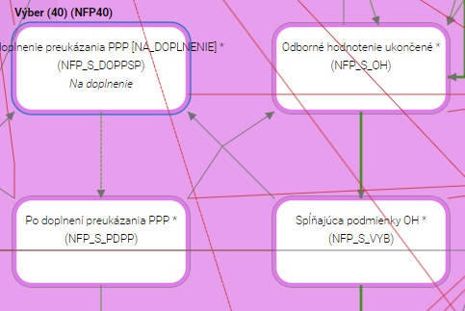
Obrázok č. 22: WF ŽoNFP- fáza Výber

Uvedené znamená, že výberové kritériá sa aplikujú iba v prípade, keď zo zostávajúcej alokácie výzvy nie je možné podporiť všetky ŽoNFP v rámci príslušného kola výzvy, resp. výzvy, ktoré splnili PPP, a teda je z nich potrebné vybrať také žiadosti o NFP, ktoré sú najvhodnejšie z pohľadu napĺňania cieľov Programu Slovensko.
V opačnom prípade sú žiadosti o NFP, ktoré splnili PPP schvaľované bez potreby aplikácie výberových kritérií.

5.4.1 stav Odborné hodnotenie ukončené

Prechodom do daného stavu je proces odborného hodnotenia ukončený a začína proces Výberu (ak relevantné). Technicky ste v ITMS21+ vstúpili do fázy Výber (40).

5.4.2 stav Spĺňajúca podmienky OH

Riadiaci orgán je povinný skontrolovať, či výstupy z administratívneho overenia/odborného hodnotenia obsahujú všetky potrebné údaje a sú základom pre vydanie zákonného rozhodnutia riadiaceho orgánu. V prípade pochybností alebo identifikovaných nedostatkov obsiahnutých vo výstupe hodnotiteľa, resp. zamestnanca, ktorý vykonal administratívne overenie, ktoré bránia riadiacemu orgánu vydať zákonné rozhodnutie, riadiaci orgán zabezpečí náležité podklady pre rozhodnutie, napr. požadované dopracovanie výstupu z administratívneho overovania, resp. vyzve odborného hodnotiteľa na doplnenie vykonaného odborného hodnotenia.
V prípade nejasností je potrebné posunúť ŽoNFP v procese spracovania do stavu Na doplnenie preukázania PPP.

5.4.3 stav Na doplnenie preukázania PPP

Ak počas výkonu Výberu dôjde k nejasnostiam, poskytovateľ má právo využiť možnosť dožiadania doplňujúcich informácií, resp. dokumentov od žiadateľa, pričom v takom prípade postupuje rovnako ako pri výzve na doplnenie preukázania PPP v rámci administratívneho overovania. Súčasťou výzvy na doplnenie preukázania PPP je aj informácia o tom, že ak žiadateľ nedoplní žiadané náležitosti, nesplní stanovený termín na doručenie doplnenia preukázania PPP, resp. ak aj po doplnení ŽoNFP budú naďalej pretrvávať pochybnosti o pravdivosti alebo úplnosti ŽoNFP alebo jej príloh, poskytovateľ vydá Rozhodnutie o zastavení konania o ŽoNFP.
Po doplnení požadovaných náležitostí žiadateľom a odoslaním ŽoNFP späť na IN sa žiadosť automaticky posunie do stavu Po doplnení preukázania PPP.

Po splnení všetkých náležitostí je potrebné posunúť ŽoNFP v procese spracovania do stavu Schválená, čo predstavuje vstup do ďalšej fázy Schvaľovanie (70).

5.5 Osobitný proces konania

V prípade, že bude možné posúdiť kvalitu jednotlivých projektov v rámci administratívneho overovania, v rámci konania o žiadosti o poskytnutie NFP nebude potrebné pristúpiť k odbornému hodnoteniu, resp. k využitiu odborných hodnotiteľov. Príkladom projektov, ktoré si nevyžadujú odborné hodnotenie v rámci schvaľovacieho procesu, sú projekty, ktoré získali známku excelentnosti za kvalitu, ktoré už boli posúdené zo strany EK. Riadiaci orgán tak môže uplatniť zjednodušený postup výberu projektov. Uvedený postup je možné uplatniť aj na ostatné projekty za dodržania ustanovení čl. 73 NSU. Riadiaci orgán, zohľadňujúc efektívnosť, hospodárnosť a účelnosť, je oprávnený rozhodnúť, či sa administratívne overovanie a odborné hodnotenie bude realizovať súbežne.

V systéme ITMS21+ sa osobitný proces konania realizuje 2 spôsobmi:
- len administratívne overenie (bez odborného hodnotenia)
- spojenie administratívneho overenia a odborného hodnotenia
Technicky sa jedná o novú fázu Overenie (15), v rámci ktorej sú definované stavy:
- Zaregistrovaná v osobitnom procese konania
- Na doplnenie pri overení
- Po doplnení pri overení

5.5.1 stav Zaregistrovaná v osobitnom procese spracovania

Na výzve sa nachádza pole Osobitný proces konania o ŽoNFP, v ktorom sa definuje, či predložené ŽoNFP sa budú spracovávať osobitným procesom alebo nie.
Dané nastavenie sa automaticky prednastaví aj na predloženej ŽoNFP. V nevyhnutnom prípade je možnosť úpravy nastavenej hodnoty aj v detaile ŽoNFP, v záložke Základné údaje, avšak iba v stavoch Doručená a Kontrola splnenia podmienok doručenia (t.j. pred vstupom do niektorého zo stavov Zaregistrovaná/Zaregistrovaná v osobitnom procese konania).
Spracovania NFP spôsobom I.:
Poskytovateľ môže pristúpiť k overovaniu podmienok poskytnutia príspevku (PPP) iba zaregistrovaných ŽoNFP v osobitnom procese konania, t. j. takých, ktoré splnili podmienky doručenia ŽoNFP.
Poskytovateľ overí v rámci Overenia splnenie každej jednotlivej podmienky poskytnutia príspevku na základe údajov a informácií uvedených žiadateľom vo formulári ŽoNFP a v relevantných prílohách ŽoNFP prostredníctvom integrácie ITMS alebo údajov z verejných registrov.
Spracovania NFP spôsobom II.:
Postupuje rovnako ako v spôsobe I., len navyše vykonáva odborné hodnotenie prostredníctvom podevidencie Hodnotenie, ktoré je podrobne popísané v kapitole 10.1.4.1

5.5.2 stav Na doplnenie pri overení

Ak pri overovaní splnenia podmienok poskytnutia príspevku vzniknú pochybnosti o pravdivosti alebo úplnosti ŽoNFP, na základe ktorých nie je možné overiť splnenie alebo nesplnenie niektorej z podmienok poskytnutia príspevku, poskytovateľ vyzve žiadateľa na doplnenie požadovaných náležitostí, neúplných údajov, vysvetlenie nejasností, zaslaním výzvy na doplnenie ŽoNFP (možnosť využitia funkcionality Komunikácia).
Po doplnení požadovaných náležitostí žiadateľom a odoslaním ŽoNFP späť na IN sa žiadosť automaticky posunie do stavu Po doplnení pri overení.
Po splnení všetkých náležitostí je potrebné posunúť ŽoNFP v procese spracovania do fázy Výber (40). Viď. kapitola 10.1.5 Proces Výberu ŽoNFP.

5.6 Ukončenie procesu schvaľovania

Schvaľovací proces končí:
- nadobudnutím právoplatnosti rozhodnutia o schválení žiadosti o poskytnutie NFP, ak žiadosť o poskytnutie NFP splnila podmienky poskytnutia príspevku,
- nadobudnutím právoplatnosti rozhodnutia o neschválení žiadosti o poskytnutie NFP, ak žiadosť žiadateľa nesplnila niektorú podmienku poskytnutia príspevku, prípadne, ak aj tieto boli splnené, ale nie je možné žiadosť o poskytnutie NFP schváliť z dôvodu nedostatku finančných prostriedkov určených vo výzve,
- nadobudnutím právoplatnosti rozhodnutia o zastavení konania,
- nadobudnutím právoplatnosti rozhodnutia o opravnom prostriedku,
- zmenou rozhodnutia o neschválení žiadosti o poskytnutie NFP a vydaním nového rozhodnutia o schválení žiadosti, ktoré nadobudne právoplatnosť.

Technicky je posun ŽoNFP z fázy Výber možný do uvedených stavov na obr. č. 23.
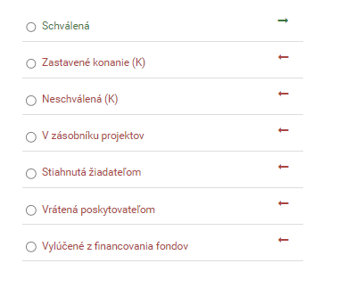
Obrázok č. 23: Zmena procesu spracovania – výber stavu

Pozitívnou cestou do stavu Schválená je schvaľovací proces v systéme ITMS21+ ukončený a z dotknutej ŽoNFP je možné vytvoriť Projekt prostredníctvom tlačidla + Vytvoriť projekt v detaile ŽoNFP. (obr. č. 24)
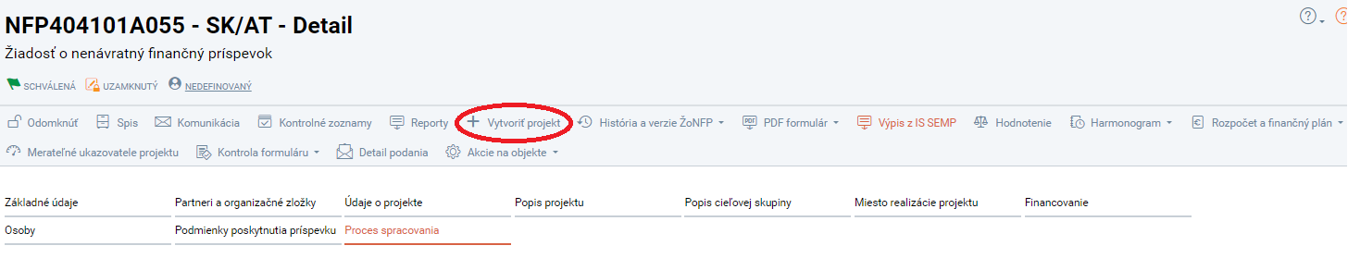
Obrázok č. 24: Detail ŽoNFP – tlačidlo + Vytvoriť projekt

V prípade negatívneho ukončenia schvaľovacieho procesu je ŽoNFP posunutá do niektorého zo stavov Zastavené konanie (K), Neschválená (K)

5.6.1 stav Vrátená po opravnom konaní

V prípade negatívneho ukončenia procesu schvaľovania je možné ŽoNFP do procesu schvaľovania opätovne vrátiť. Uvedenému v systéme ITMS21+ zodpovedá stav Vrátená po opravnom konaní. Do tohto stavu je možné vykonať posun zo stavov: Zastavené konanie (K), Neschválená (K), V zásobníku projektov, Vyradená zo zásobníka (K) v prípade, ak nastane niektorá z nižšie uvedených okolností:
- V prípade, ak sa žiadateľ domnieva, že v konaní o ŽoNFP neboli dodržané ustanovenia zákona o príspevkoch z fondov alebo poskytovateľ nesprávne overil splnenie podmienok poskytnutia príspevku uvedených vo výzve, má možnosť domáhať sa nápravy prostredníctvom riadneho opravného prostriedku, ktorými sú:
- odvolanie (riadny opravný prostriedok podľa zákona o príspevkoch z fondov),
- preskúmanie rozhodnutia mimo odvolacieho konania (mimoriadny opravný prostriedok podľa zákona o príspevkoch z fondov).
(posun zo stavov Zastavené konanie (K), Neschválená (K), Vyradená zo zásobníka (K))
- V prípade, ak žiadateľ v ŽoNFP splnil PPP, avšak disponibilná alokácia výzvy nepokrýva žiadané finančné prostriedky za všetky ŽoNFP
(posun zo stavu V zásobníku projektov).

Pri prechode da stavu Vrátená po opravnom konaní je potrebné definovať dátum a dôvod vrátenia.

Zo stavu Vrátená po opravnom konaní je možné posunúť ŽoNFP späť do stavov, ktoré predchádzali negatívnemu ukončeniu procesu jej schvaľovania.
Uvedené technicky zodpovedá možnostiam posunu do stavov: Zaregistrovaná, Zaregistrovaná v osobitnom procese, Administratívne overenie splnenia PPP ukončené.

WF je formalizovaný posun ŽoNFP po predpísaných krokoch (fázy a ich stavy), do ktorých je ŽoNFP umožnené vstúpiť až po splnení všetkých zadefinovaných podmienok a v ktorých súčasne systém vykonáva potrebné akcie. Uvedený spôsob zabezpečuje celistvosť a stálu kontrolu riadneho schvaľovacieho procesu ŽoNFP.
V závislosti od výberu konkrétneho následného stavu do ktorého chceme ŽoNFP posunúť (negatívny označený červenou /pozitívny zelenou farbou) sa mení počet krokov sprievodcu.
Počet krokov wizardu závisí od označenia možnosti Hodnotenie bez evidencie kritérií (číslo 1 na obr. č. 15).

